**Министерство науки и высшего образования Российской Федерации**

**ФЕДЕРАЛЬНОЕ ГОСУДАРСТВЕННОЕ АВТОНОМНОЕ ОБРАЗОВАТЕЛЬНОЕ УЧРЕЖДЕНИЕ ВЫСШЕГО ОБРАЗОВАНИЯ**

**«НАЦИОНАЛЬНЫЙ ИССЛЕДОВАТЕЛЬСКИЙ УНИВЕРСИТЕТ ИТМО»**

**(Университет ИТМО)**

Факультет **Прикладной информатики**

Направление подготовки **45.03.04 Интеллектуальные системы в гуманитарной сфере**

Образовательная программа[**Языковые модели и искусственный интеллект**](https://isu.ifmo.ru/pls/apex/f?p=2143:13:116963507483892::NO::EP_UCHEB_YEAR,EP_MEGAFACULTY,EP_FACULTY,EP_CATHEDRA,EP_GROUP,EP_FO,EP_KVAL,EP_UCHEB_PLAN:2024/2025,-1,725,-1,K3160,-1,-1,117277)

**К У Р С О В О Й   П Р О Е К Т**

Тема: «Разработка прототипа клиентской части системы управления медицинскими данными на основе блокчейн технологий»

Обучающийся: Ломакина Мария Сергеевна, группа К3161

Санкт-Петербург 2024

# **СОДЕРЖАНИЕ**

Содержание…………………………………………………………………….2

Введение………………………………………………………………………..3

1 Описание проекта……………………………………………………………6

2 Распределение обязанностей………………………………………………..8

2.1Задачи команды……………………………………………………….8

2.2 Мои задачи……………………………………………………………8

3 Ход моей работы над проектом……………………………………………10

3.1 Подготовка к работе………………………………………………...10

3.2 Работа над компонентами…………………………………………..10

3.3 Работа над страницами……………………………………………..12

3.4 Оценка моей работы………………………………………………...16

3.5 Взаимодействие с командой и руководителем……………………16

Заключение…………………………………………………………………...17

Список использованных источников………………………………………..18

Приложение…………………………………………………………………..19

# 

# 

# **ВВЕДЕНИЕ**

В настоящее время в сфере хранения медицинских данных существует ряд проблем:

– Проблема разрозненного хранения данных. В большинстве медицинских учреждений данные пациентов хранятся в локальных базах данных. Каждый пациент имеет отдельные карточки в разных учреждениях, что создаёт серьёзные сложности при попытке собрать полную медицинскую историю. Эта разрозненность препятствует быстрой и точной диагностике, а также снижает качество медицинского обслуживания.

– Проблема отсутствия прозрачности доступа к данным.В текущей системе пациенты не имеют контроля над тем, кто и когда просматривает их медицинские данные. Часто такие доступы происходят без ведома пациента, что ставит под угрозу его право на приватность и защиту данных. К тому же пациенты не имеют уверенности в подлинности внесенных записей, так как нет прозрачного механизма отслеживания изменений.

– Проблема централизованного хранения с риском утечек данных.В большинстве медицинских учреждений данные хранятся на централизованных серверах, которые часто подвергаются риску взломов и утечек. Учитывая, что многие учреждения сталкиваются с ограничениями по бюджету, уделять внимания мерам информационной безопасности оказывается недостаточным. Это создает условия для возможных утечек конфиденциальной информации, о которых пациент зачастую даже не будет знать.

Разработка безопасной и прозрачной системы хранения медицинских данных на основе блокчейна решает указанные проблемы, улучшая качество медицинского обслуживания.

Результаты проекта предназначены для медицинских учреждений, врачей и пациентов. Благодаря данной системе пациенты смогут получить контроль над своими личными данными, а врачи - доступ к актуальной медицинской информации, что поможет повысить качество обслуживания.

Целью данного проекта является разработка клиентской части системы хранения медицинских данных на основе блокчейна, направленной на улучшение качества обслуживания пациентов, а также обеспечение безопасности их личных данных.

Проект решает ряд ключевых задач:

- Обеспечение безопасного и децентрализованного хранения данных: Разработка системы с использованием блокчейн-технологий позволит обеспечить более безопасное хранение личных данных пользователей.

- Прозрачность операций, связанных с изменением данных: Система будет отслеживать все произведенные изменения и отображать, кто и когда их внес.

- Контроль доступа к данным: Для получения доступа к данным пациента врачу будет необходимо запросить его. После получения запроса, пользователь сможет разрешить или запретить врачу доступ к своим данным.

- Актуальность и облегчение поиска медицинских данных: Благодаря системе, которая позволит хранить в себе все необходимые для врача медицинские данные о пациенте, повысится качество обслуживания посетителей медицинских учреждений.

Все перечисленные задачи направлены на создание безопасной системы, которая позволит пользователям самостоятельно распоряжаться доступом к своим личным данным, а врачи смогут быстро получать доступ ко всей необходимой для них информации.

**1 Описание проекта**

Наш проект занимался разработкой системы управления медицинскими данными. Мы создали прототип сервиса, предназначенного специально для медицинских учреждений. Основная задача этого сервиса — улучшить качество обслуживания пациентов, обеспечить безопасное хранение медицинских данных и сделать поиск нужной информации для врачей и пациентов более удобным и быстрым.

На этапе проектирования интерфейса мы использовали сервис Figma. Это удобный инструмент для создания дизайна, который поддерживает командную работу над проектом. С его помощью был разработан макет удобного интерфейса для пользователей. В этом макете дизайнеры постарались сделать максимально понятными связи и переходы между страницами сайта, чтобы у фронтенд-разработчиков не было проблем с оформлением сайта и переносом в него данных.

Для разработки клиентской части веб-сайта был выбран React.js. Этот фреймворк позволяет создавать кроссплатформенные приложения, что важно для обеспечения работы системы на разных устройствах. Кроме того, React.js упрощает работу в команде, так как каждый разработчик может сосредоточиться на своей части кода, не боясь случайно что-то испортить в других компонентах.

Серверная часть была написана на Python. Python помог нам быстро реализовать основные функции сервера и интегрировать их с другими компонентами системы.

Для хранения данных мы использовали PostgreSQL. Это удобная и гибкая система управления базами данных с открытым исходным кодом. Она поддерживает множество типов данных и хорошо подходит для проектов, где важно быстро разработать прототип и при этом обеспечить стабильную работу.

В итоге, сочетание React.js, Figma, Python и PostgreSQL позволило нам создать прототип сервера для системы управления медицинскими данными, который работает быстро, поддерживает разные платформы и имеет удобный интерфейс. Такой подход помог нам не только ускорить процесс разработки, но и заложить основы для дальнейшего улучшения и масштабирования системы.

**2 Распределение обязанностей**

**2.1 Задачи команды**

Первым этапом работы была разработка плана действий для каждого участника. После обсуждения технического задания были предприняты следующие шаги для комфортного сосуществования всех участников команды в работе над проектом:

- Были распределены роли и обязанности между всеми членами команды.

- Были установлены четкие дедлайны выполнения задач для всех этапов работы каждого из участников

- Каждый участник вовремя выполнял свою часть работы, а все проблемы решал путем взаимодействия с командой или руководителем

- После выполнения работы участники подготовились к защите своего проекта, оформив все результаты и проанализировав свой вклад в этот проект

- После защиты каждый из участников проекта должен был написать итоговый индивидуальный отчет о проделанной работе

**2.2 Мои задачи**

Работа над нашей частью большого проекта разработки клиентской части системы управления медицинскими данными делится на фронтенд разработку и Дизайн. Я в команде занимаю роль одного из фронтенд разработчиков.

У фронтенд-разработчиков было несколько основных задач:

- По макетам сверстать страницы сайта

- Учесть адаптив под мобильные устройства

- Настроить взаимодействие сайта с бэкэндом

В проекте я отвечаю за аккаунт пациента. Соответственно, я была ответственна за следующие страницы сайта:

- Страница аккаунта пациента, на которой отображаются данные о нем, его аватар, история медицинской карты, список врачей и новые заявки от врачей

- Страница списка врачей пациента

- Страница аккаунта врача, на которой отображаются данные о нем и его аватар

- Страница поиска врачей

- Страница новых заявок от врачей с возможностью их принять или отклонить

- Страница медицинской карты пациента

**3 Ход моей работы над проектом**

**3.1 Подготовка к работе**

Поскольку я не была знакома со всеми сервисами, языками и технологии, которые мне было необходимо использовать для работы над проектом, первым этапом для меня стало постепенное ознакомление с языками JavaScript, HTML, CSS и библиотекой ReactJS.

Для изучения библиотеки ReactJS я обратилась к форуму на habr[1], а также непосредственно к документации ReactJS[2], а языки я изучала с помощью видео на YouTube[3][4][5]

По мере того как дизайнеры разрабатывали макеты проекта, я начала реализацию компонентов с использованием ReactJS, адаптируя их под требования макета.

**3.2 Работа над компонентами**

Следующим этапом после ознакомления со всеми языками и необходимой библиотекой стало непосредственно создание компонентов для будущего сайта. Сначала я писала каждый компонент с помощью JavaScript, где указывалось содержимое компонента. Затем я писала для каждого компонента оформление с помощью CSS

Я написала следующие компоненты:

- Кнопка фильтра

Этот компонент позволяет фильтровать список данных по выбранным критериям.

- Меню критериев фильтра

Это список условий, которые должны выполняться у фрагмента из списка данных (в случае, если эти условия выбрал пользователь), чтобы после запуска процесса фильтрации эти компоненты продолжили отображаться.

- Кнопка поиска

Этот компонент позволяет вбить в строку поиска некоторое буквосочетание и найти среди списка данных те фрагменты, которые подходят под критерий поиска.

- Кнопка “переворачивающейся” стрелки

Этот компонент позволяет визуализировать действия пользователя. если он нажимает кнопку, то она визуально поворачивается, при этом происходит изменение на экране: либо пользователя перекидывает на следующую страницу, либо открывается расширенное окно информации (например, дополнительная информация о блоке из медицинской карты)

- Аватар пациента

- Данные пациента

Это компонент, который содержит ФИО, айди и дата рождения пациента

- Кнопка списка врачей пациента

Это кнопка, при нажатии на которую пользователя перебрасывает на страницу списка его врачей

- Кнопка медицинской карты

Это кнопка, при нажатии на которую пользователя перебрасывает на страницу его медицинской карты

- Кнопка новых заявок от врачей

Это кнопка, при нажатии на которую пользователя перебрасывает на страницу новых заявок, поступивших ему от врачей

- Аватар врача

- Данные врача

Этот компонент содержит в себе ФИО, больницу, контактную информацию конкретного врача (опционально этот компонент может содержать причину, по которой врач послал заявку пациенту)

- Список врачей

Компонент, где выводится список врачей пациента, причем каждый фрагмент этого списка также является компонентом

- Медицинская карта

Содержит все данные медицинской карты пациента (заметки врачей, результаты анализов и т.п.)

- Компонент заметки в медицинской карте

**3.3 Работа над страницами**

После написания компонентов следующим шагом было составление страниц из этих компонентов. Я написала следующие страницы:

- Страница аккаунта пациента (рисунок 1), на которой отображаются данные о нем, его аватар, кнопка медицинской карты, кнопка списка его врачей и кнопка новых заявок от врачей

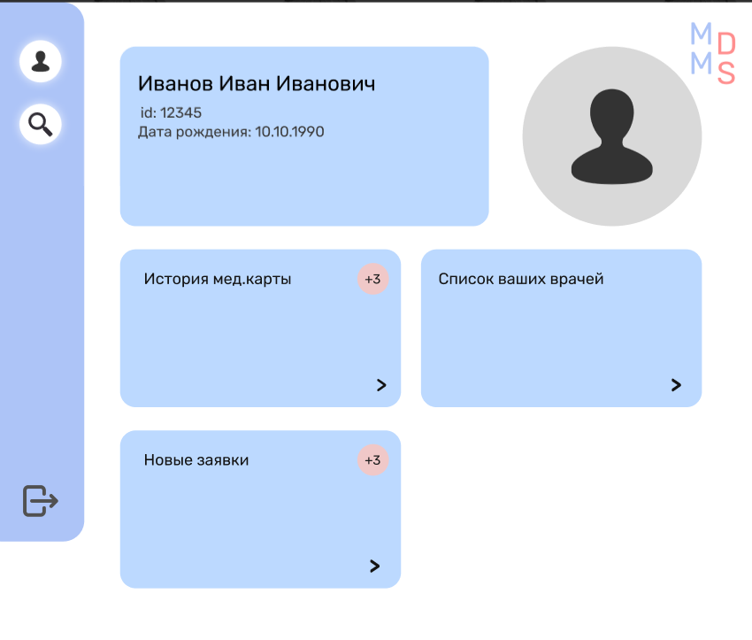

Рисунок 1 - Страница аккаунта пациента

- Страница списка врачей пациента (рисунок 2), на которой отображается меню поиска, а также компоненты врачей, при нажатии на которые пользователь перебрасывается на страницы аккаунтов этих врачей

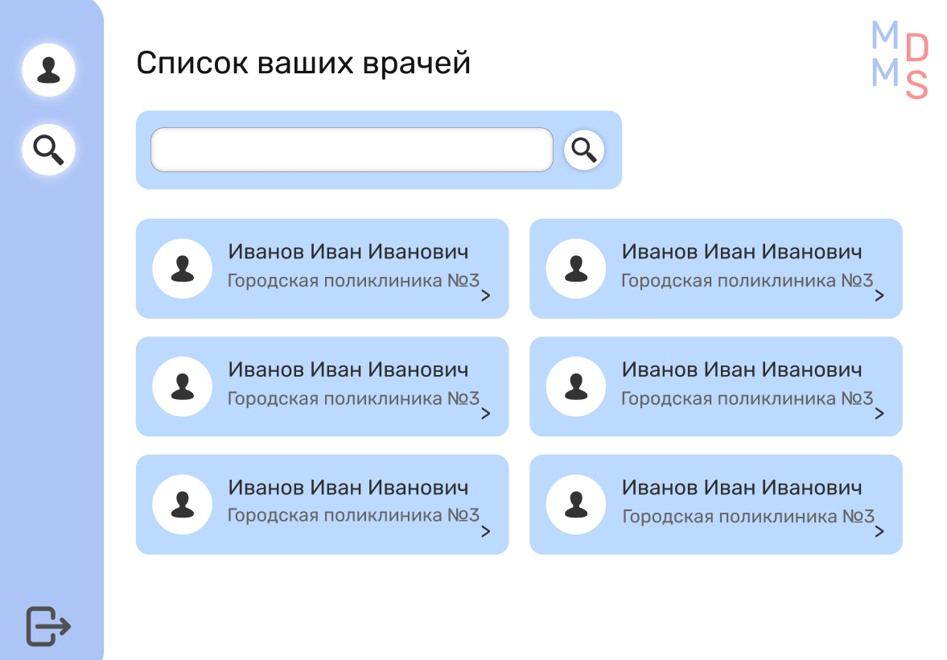

Рисунок 2 - Страница списка врачей пациента

- Страница аккаунта врача (рисунок 3), на которой отображаются данные о нем и его аватар

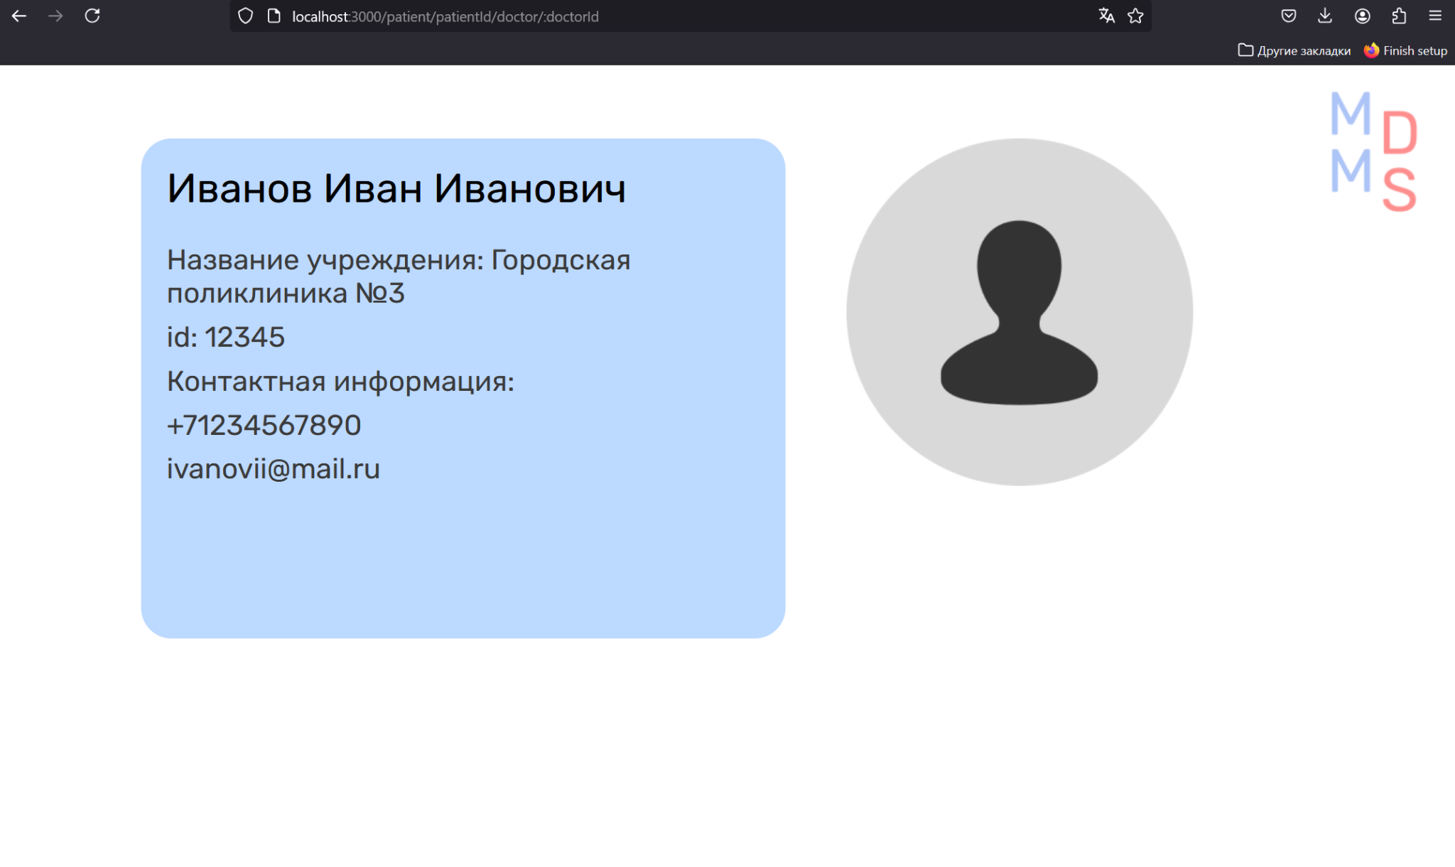

Рисунок 3 - Страница аккаунта врача

- Страница поиска врачей (рисунок 4), на которой отображается меню поиска, а также компоненты врачей, при нажатии на которые пользователь перебрасывается на страницы аккаунтов этих врачей

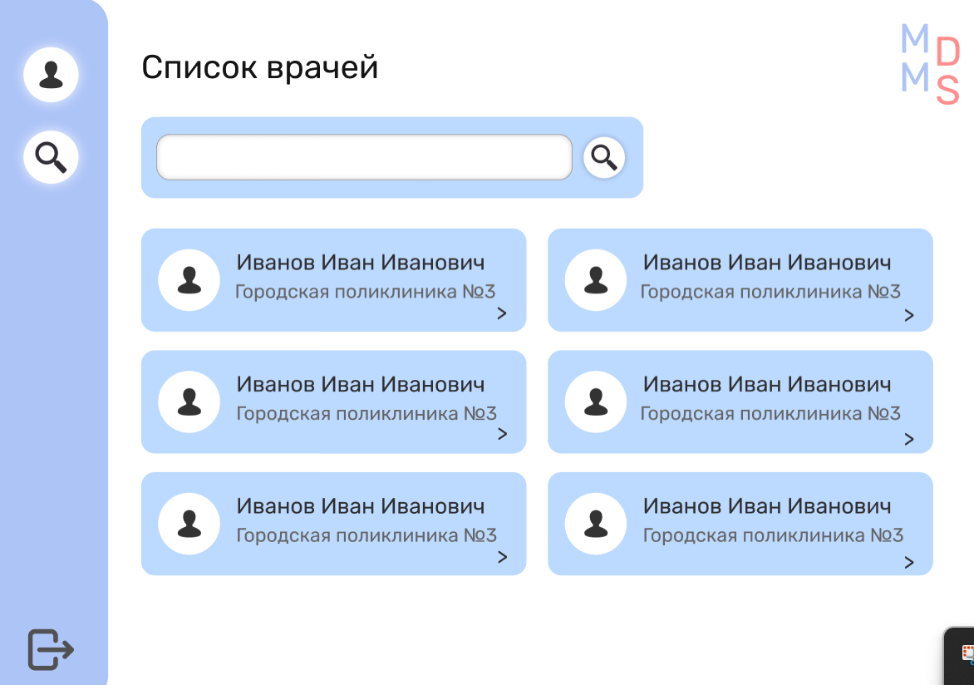

Рисунок 4 - Страница поиска врачей

- Страница новых заявок от врачей (рисунок 5) с возможностью их принять или отклонить. Эта страница также содержит компоненты поиска, фильтра и меню фильтрации, а также компоненты врачей, при нажатии на которые пользователь перебрасывается на страницы аккаунтов этих врачей

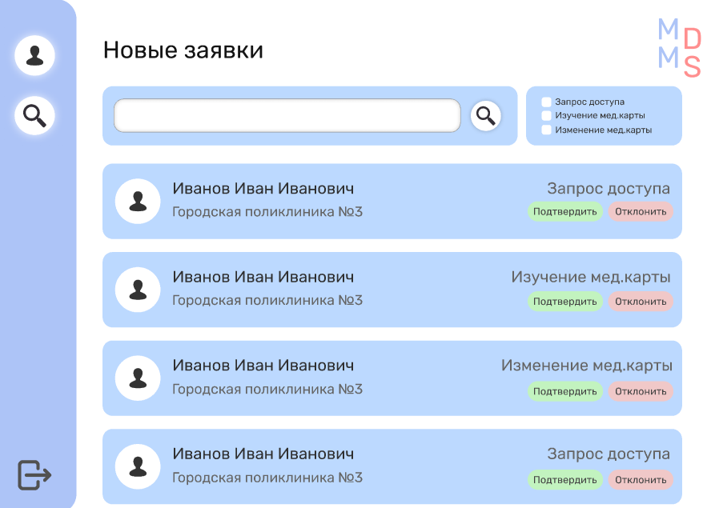

Рисунок 5 - Страница новых заявок от врачей

- Страница медицинской карты пациента (рисунок 6), на которой отображаются заметки врачей, а также есть компоненты фильтра и меню фильтра

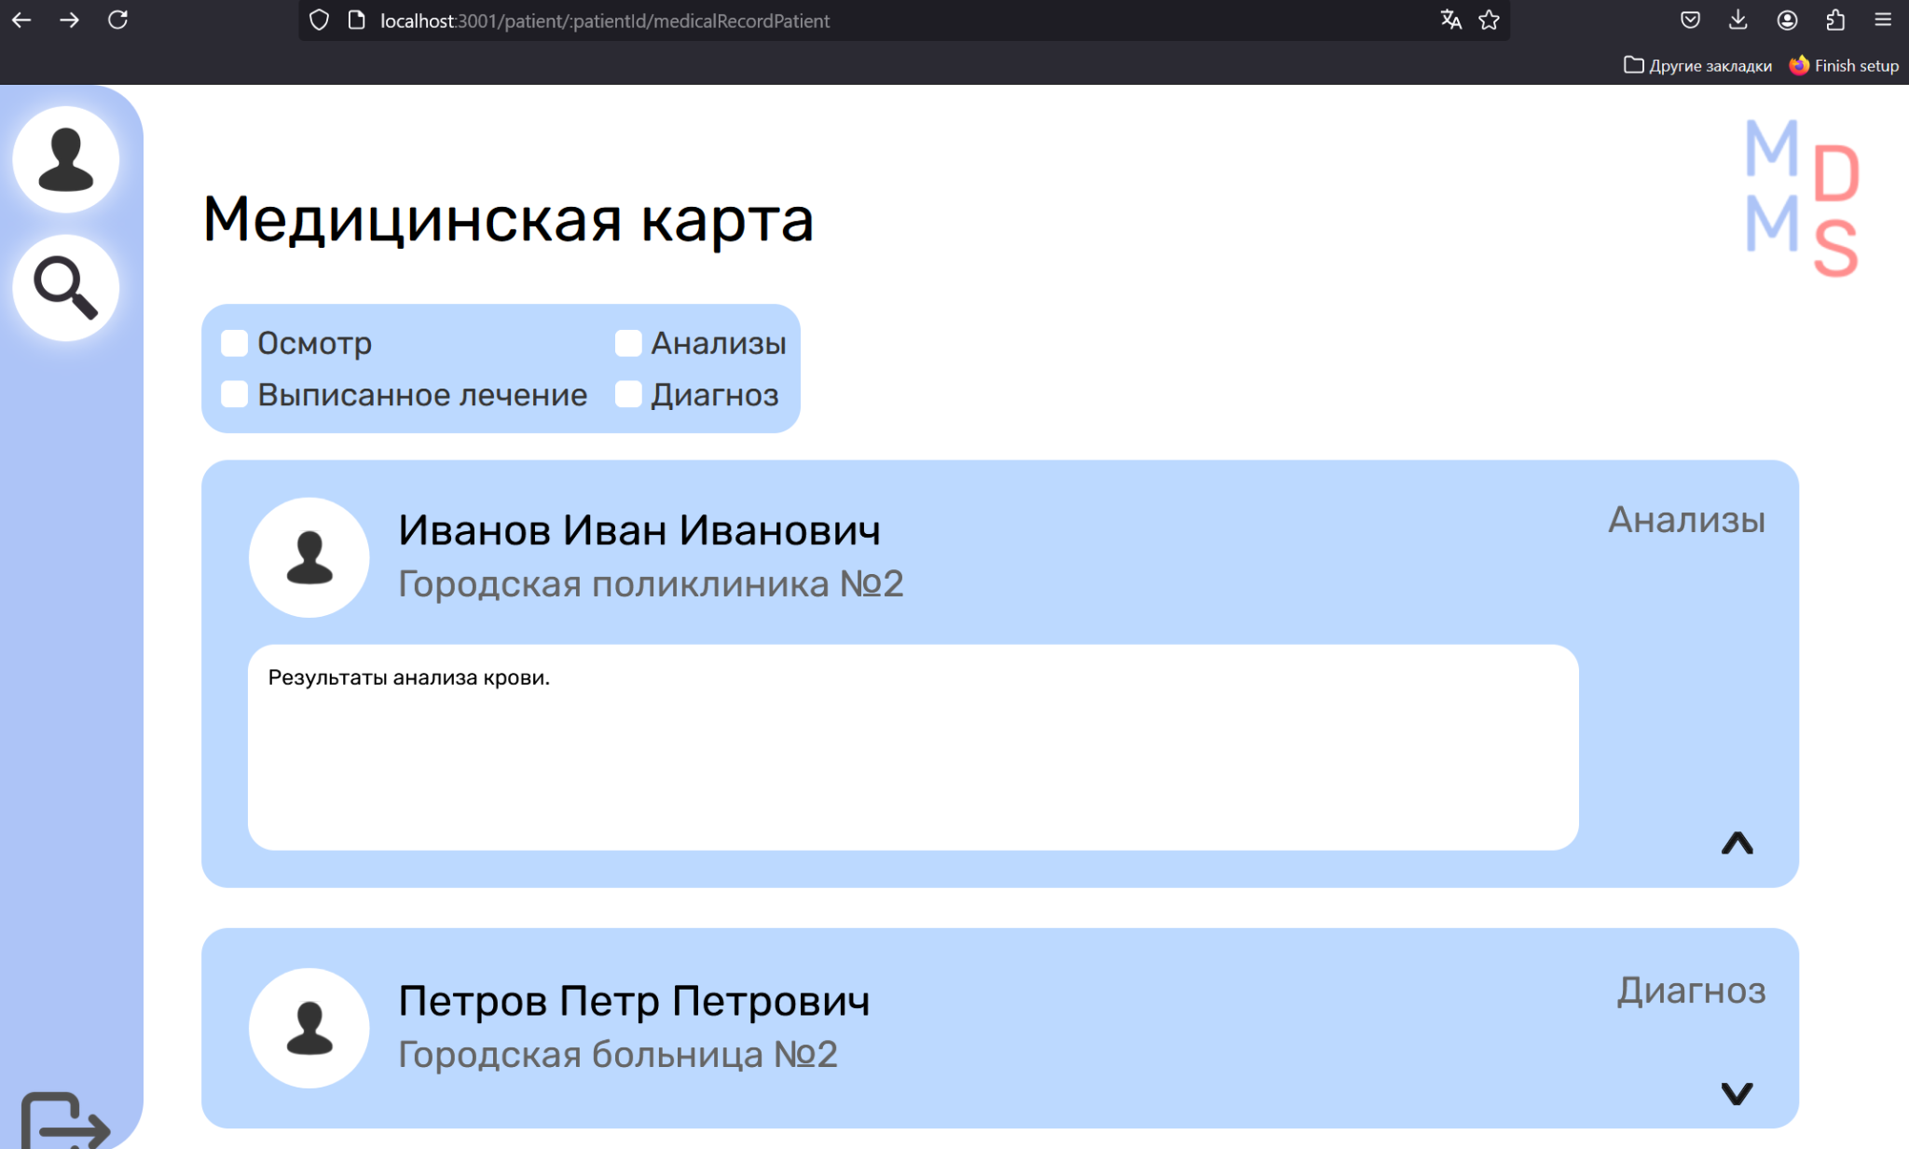

Рисунок 6 - Страница медицинской карты пациента

**3.4 Оценка моей работы**

Я планомерно и в установленные сроки выполнила ту часть работы, которая касалась создания компонентов и страниц для сайта. Однако по причине болезни я не смогла закончить свою часть работы над проектом, связанную с реализацией адаптива для мобильных устройств и подключения к коду API для входа и регистрации от бэкэнд разработчиков

**3.5 Взаимодействие с командой и руководителем**

Все участники команды ответственно подходили к поставленным перед ними задачам и почти всегда выполняли их в сроки. Чтобы не терять связь с коллегами, был создан общий чат, где каждый мог задать интересующий его вопрос по любой теме, связанной с проектом.

Мы своей командой достаточно часто проводили конференции совместно с руководителем, чтобы лучше понимать, что от нас требуется. Наш руководитель всегда была готова прийти на помощь и объяснить непонятные моменты или помочь исправить места, в которых возникали ошибки.

**ЗАКЛЮЧЕНИЕ**

Нам удалось достигнуть цели проекта и разработать клиентскую часть сервиса управления медицинскими данными. В процессе работы были выполнены практически все поставленные задачи, и теперь наш сайт предоставляет весь необходимый функционал.

По итогу был разработан сайт управления медицинскими данными с минималистичным дизайном и удобным интерфейсом, интуитивно понятным каждому пользователю. Сервер понятно и удобно выполняет свои функции, благодаря чему обеспечивается комфортное взаимодействие пользователей между собой.

Мой вклад в проект заключался в активном участии по части фронтенд разработки. В рамках этой задачи я сверстала следующие страницы: страница аккаунта пациента, страница списка врачей пациента, страница аккаунта врача, страница поиска врачей, страница новых заявок от врачей с возможностью их принять или отклонить, страница медицинской карты пациента. Таким образом, мой вклад в проект можно оценить как разработку интерфейса сайта для пользователей, которые являются пациентами.

Во время работы над проектом у меня возникали сложности с пониманием большого количества нового материала и применением его на практике. В эти моменты мне очень помогал наш руководитель - она подробно объясняла мне все нюансы и старалась сделать так, чтобы я могла самостоятельно устранять ошибки.

Таким образом, несмотря на некоторые трудности, общий результат работы команды и достижение всех целей проекта свидетельствуют о его успешной реализации.

**СПИСОК ИСПОЛЬЗОВАННЫХ ИСТОЧНИКОВ**

1. <https://habr.com/ru/articles/335244/>
2. <https://react.dev/learn>
3. <https://itproger.com/course/html>
4. <https://itproger.com/course/css>
5. <https://itproger.com/course/javascript>

**ПРИЛОЖЕНИЕ**

Техническое задание

Сервис для управления медицинскими данными на основе блокчейн

Клиентская часть: Алмазова Л.

Серверная часть: Лаврова А.К.

# 1. Общее описание проекта

В настоящее время в сфере хранения медицинских данных существует ряд проблем:

1. **Разрозненное хранение данных**В большинстве медицинских учреждений данные пациентов хранятся в локальных базах данных. Каждый пациент имеет отдельные карточки в разных учреждениях, что создаёт серьёзные сложности при попытке собрать полную медицинскую историю. Эта разрозненность препятствует быстрой и точной диагностике, а также снижает качество медицинского обслуживания.
2. **Отсутствие прозрачности доступа к данным**В текущей системе пациенты не имеют контроля над тем, кто и когда просматривает их медицинские данные. Часто такие доступы происходят без ведома пациента, что ставит под угрозу его право на приватность и защиту данных. К тому же пациенты не имеют уверенности в подлинности внесённых записей, так как нет прозрачного механизма отслеживания изменений.
3. **Централизованное хранение с риском утечек данных**В большинстве медучреждений данные хранятся на централизованных серверах, которые часто подвергаются риску взломов и утечек. Учитывая, что многие учреждения сталкиваются с ограничениями по бюджету, уделять внимания мерам информационной безопасности оказывается недостаточным. Это создаёт условия для возможных утечек конфиденциальной информации, о которых пациент зачастую даже не будет знать.

Общая идея решения выглядит следующим образом: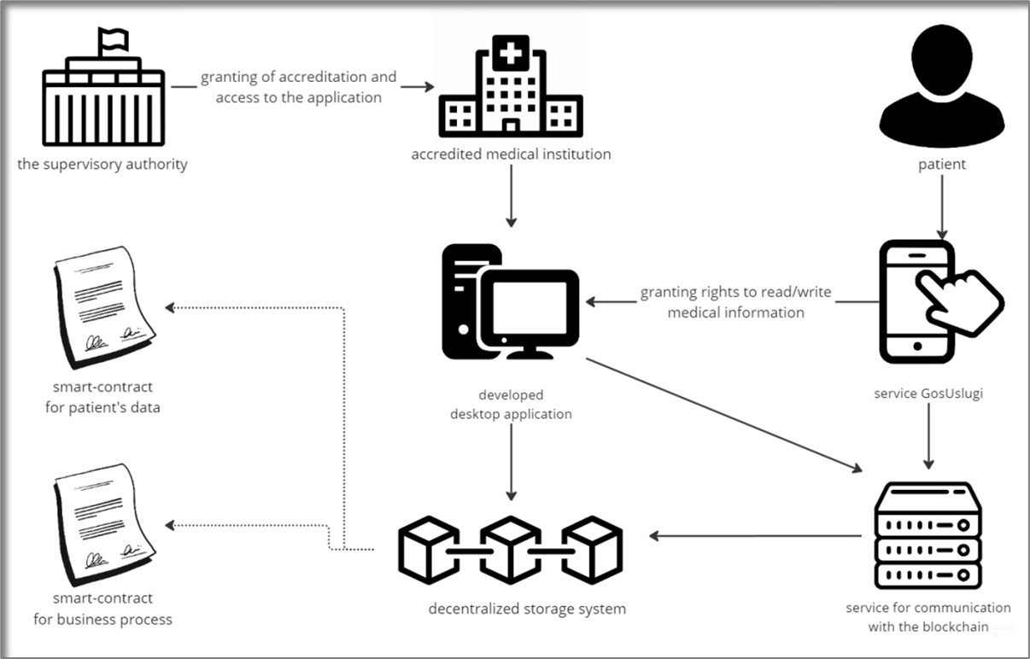

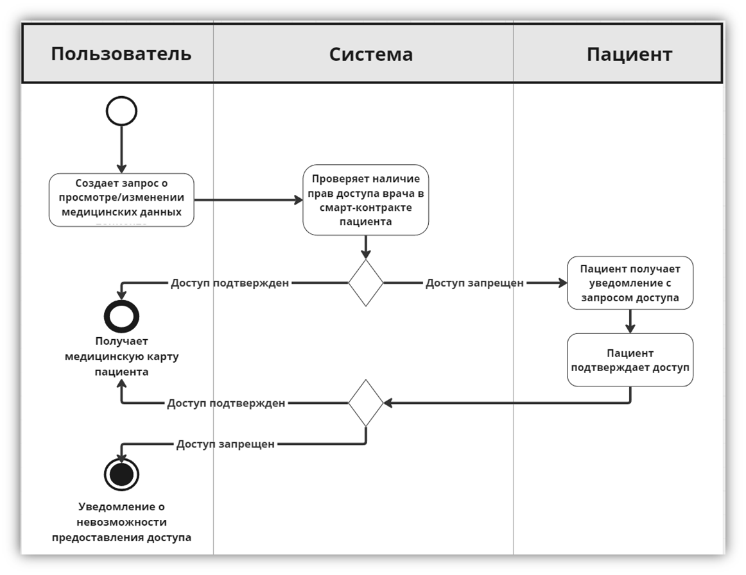

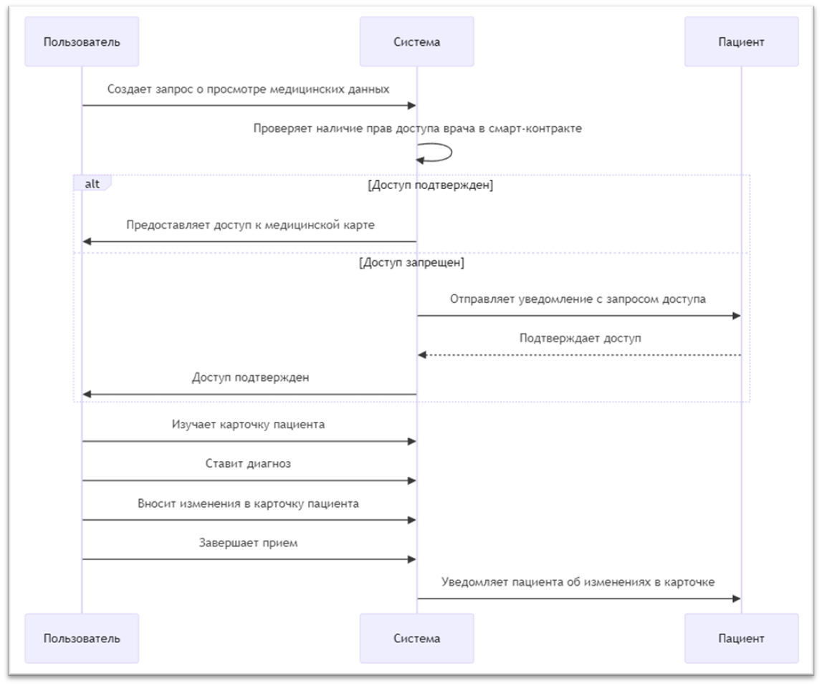

# Требования

## План MVP

Реализовать следующие сценарии:

1. Пациент заходит на свою страницу (временная замена госуслугам), видит запрос на доступ со стороны врача А. Пользователь подтверждает/отклоняет этот запрос.
2. Пациент заходит на свою страницу и видит перечень врачей, которым выдан доступ к его странице
3. Врач ищет пациента в базе и запрашивает доступ на изменение его данных.
4. Врач ознакамливается с карточкой пациента.
5. Врач вносит запись в карточку пациента.

## Требования к стеку

* Дизайн: Figma
* Front-end: React.JS
* Back-end: Python (Django)
* Блокчейн: Solidity (Hardhat, Ethers.js)

## Полезные ссылки

* Репозиторий GitHub: <https://github.com/EgoInc/MedChainMVP>
* *скоро здесь появится что-то еще*

# 

# Задачи дизайн

* Проработать цветовую палитру и стилистику
* Создать макеты страниц в figma
* Создать макеты адаптива под мобильные устройства

Основные сценарии, которые хотим реализовать, описаны в плане MVP. Откуда следует, что нам нужны следующие страницы:

* страница входа, регистрации
* страница пациента (от лица пациента), где отображается список врачей, которые уже получили доступ к странице и новые запросы
* страница пациента (от лица врача) на которой представлена история мед записей и есть возможность добавить новую
* список пациентов (от лица врача) с возможностью отправить запрос доступа к их страницам

Сильно сырые макеты, просто для понимания, что хочется получить:

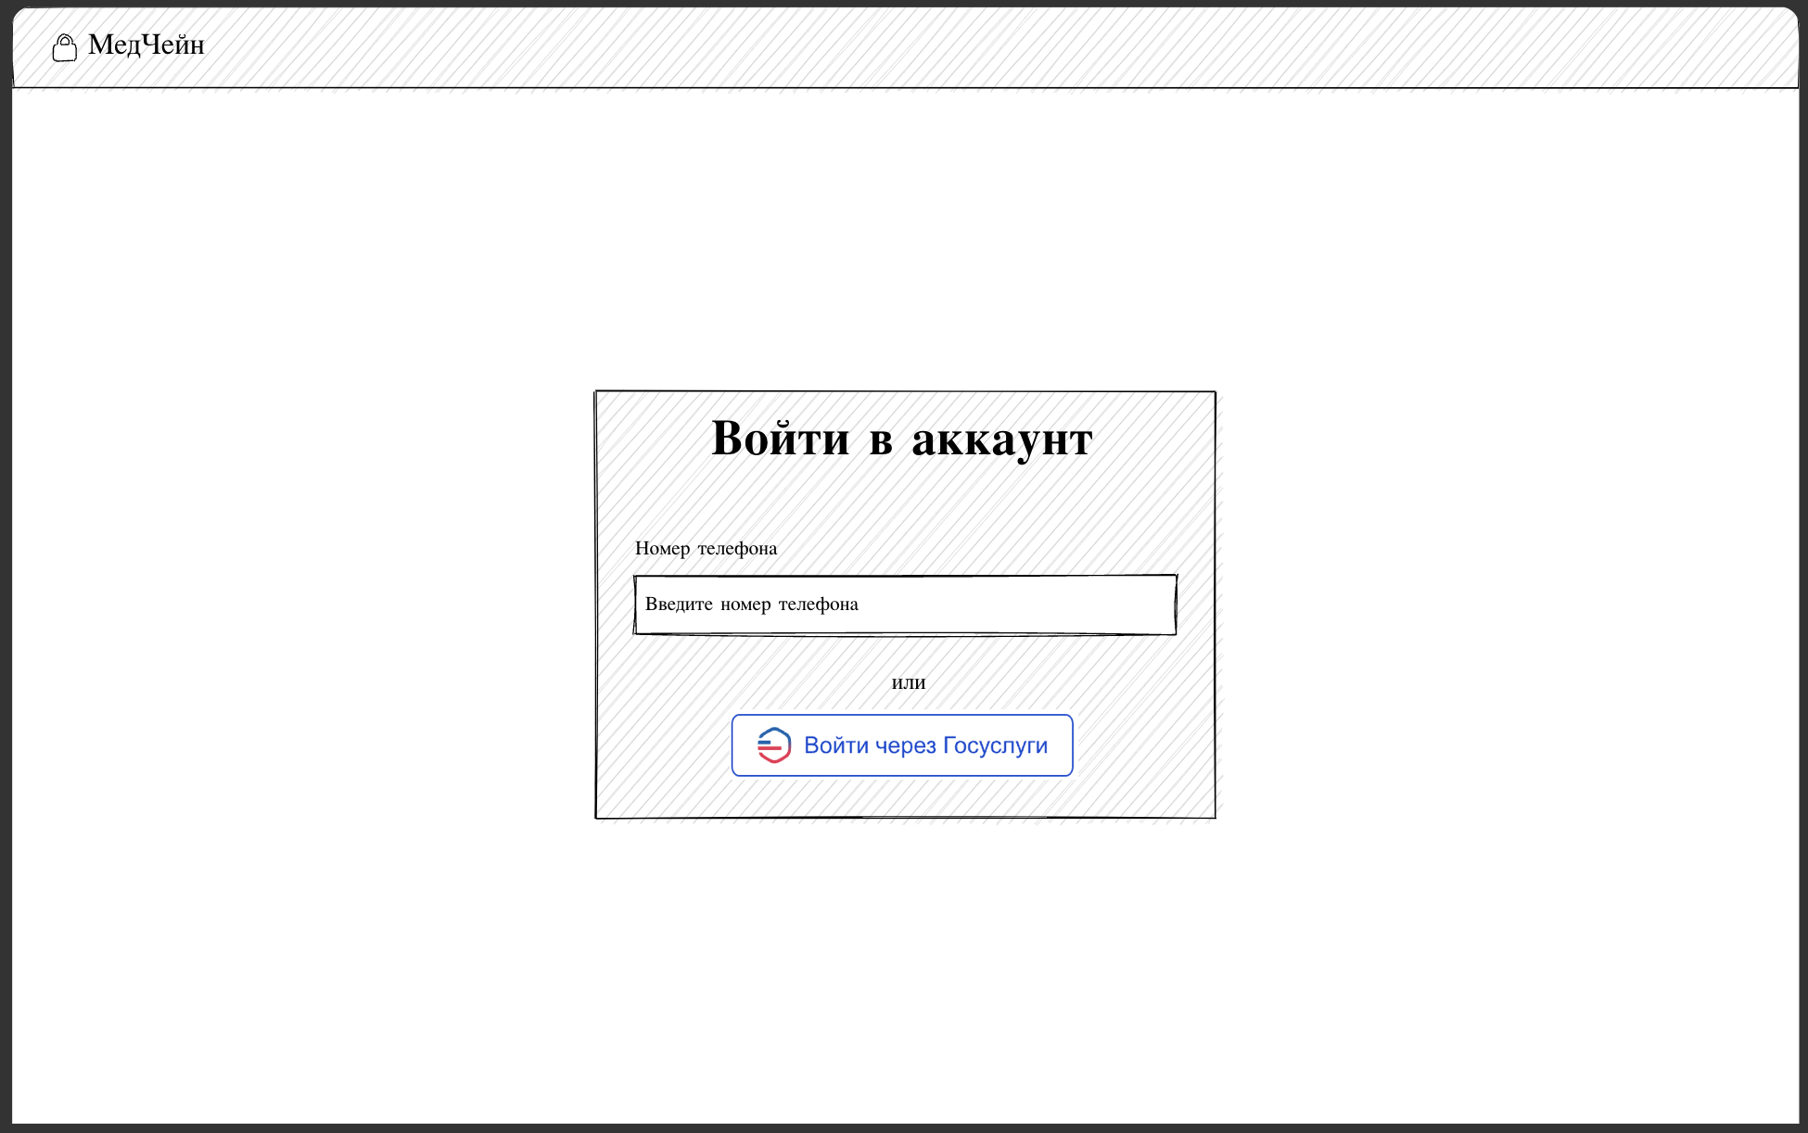

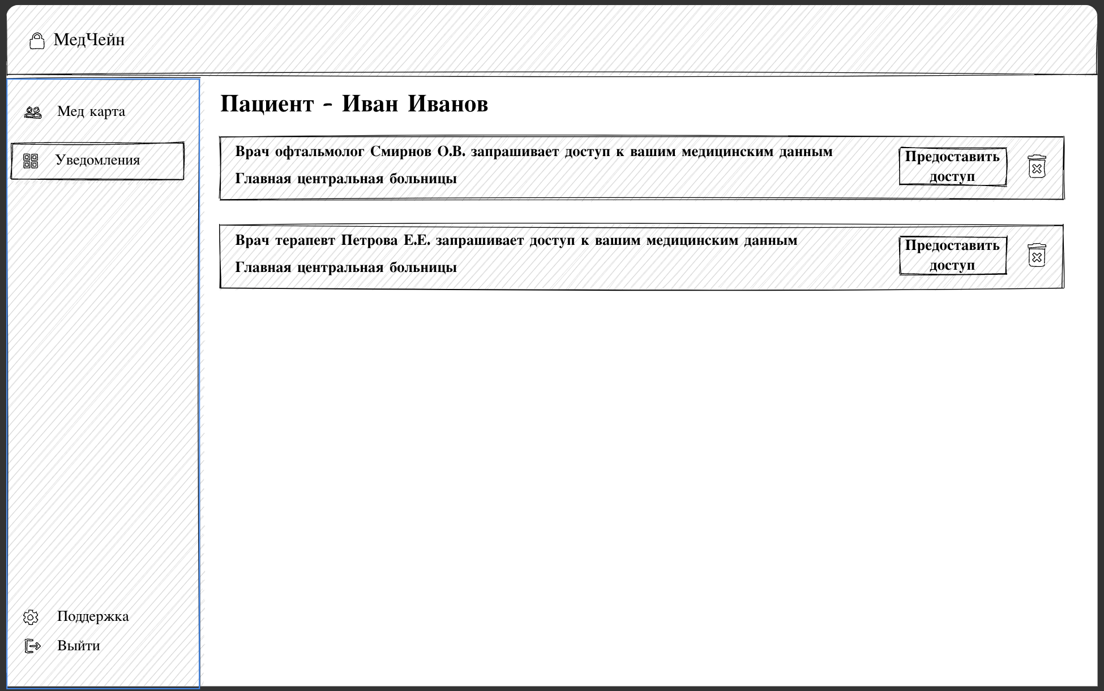

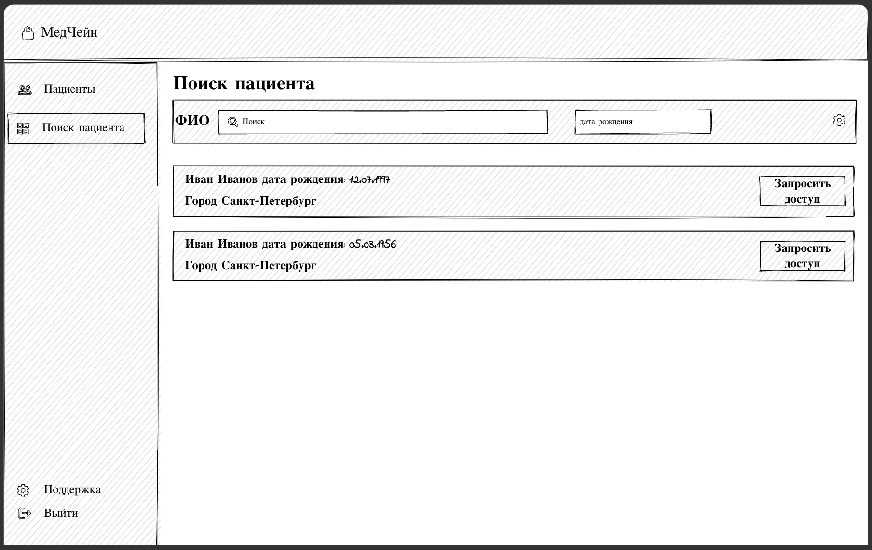

# Задачи Front-end

* По макетам сверстать страницы
* Учесть адаптив под мобильные устройства
* Настроить взаимодействие с беком

Страницы, которые хотим получить, описаны чуть выше в задачах дизайна.

В качестве основного фреймворка используем React, можно ознакомиться с документацией <https://ru.legacy.reactjs.org/>

Перед началом работы стоит завести аккаунт в git, работать будем в репозитории <https://github.com/EgoInc/MedChainMVP> и скачать среду разработки (я использую VSCode <https://code.visualstudio.com/> но можно и любую другую)

# Задачи Back-end

## 1. Спроектировать архитектуру БД

Создать ER-диаграммы, чтобы отобразить структуру данных, основные сущности (таблицы) и связи между ними.

### **Данные для хранения на бэкенде:**

#### Информация о пациенте (базовые данные)

* + **Цель**: Хранение основных данных для идентификации пациента и связи с его смарт-контрактом в блокчейне.
  + **Поля**:
    - patient_id: уникальный идентификатор пациента в системе.
    - name: полное имя пациента.
    - date_of_birth: дата рождения пациента.
    - contract_address: адрес смарт-контракта пациента в блокчейне.

#### Информация о враче

* + **Цель**: Хранение данных для идентификации врача и подтверждения его прав доступа, включая его публичный ключ для верификации.
  + **Поля**:
    - doctor_id: уникальный идентификатор врача в системе.
    - name: полное имя врача.
    - organization_id: идентификатор медицинского учреждения, к которому привязан врач.
    - public_key: публичный ключ врача, который используется для проверки его подписи и аутентификации при доступе к данным пациента.

#### Информация о медицинских учреждениях

* + **Цель**: Хранение базовой информации о медучреждениях, к которым привязаны врачи.
  + **Поля**:
    - organization_id: уникальный идентификатор медучреждения.
    - name: название учреждения.
    - address: адрес учреждения.
    - contact_info: контактная информация (телефон, электронная почта).

#### Запросы на доступ к данным пациента

* + **Цель**: Отслеживание и хранение запросов от врачей на доступ к данным пациента. Само подтверждение запроса будет происходить через блокчейн, но бэкенд будет помогать управлять статусами запросов.
  + **Поля**:
    - request_id: уникальный идентификатор запроса.
    - doctor_id: ID врача, запрашивающего доступ.
    - patient_id: ID пациента, к которому запрашивается доступ.
    - status: статус запроса (ожидание, подтверждено, отклонено).
    - request_date: дата и время создания запроса.

#### Журнал действий врачей

* + **Цель**: Логирование действий врачей для внутреннего аудита и безопасности, например, для отслеживания успешных запросов и записей.
  + **Поля**:
    - log_id: уникальный идентификатор записи лога.
    - doctor_id: ID врача, выполняющего действие.
    - patient_id: ID пациента, к которому относится действие.
    - action_type: тип действия (запрос доступа, изучение медкарты, изменение медкарты).
    - action_date: дата и время действия.

## 2. Разработать схемы API-запросов

С помощью Swagger создать прототип запросов. Почитать можно например: <https://medium.com/django-unleashed/a-beginner-guide-to-implement-swagger-documentation-with-django-0de05fbfae3f>   
Прототип запросов на Swagger поможет быстрее наладить интеграцию фронтенда с бэкендом. Для доступа к документации API по адресу {serverAddress}/docs настройте URL и конфигурации Swagger в проекте Django.

### **Запросы пациентов**

#### Запрос на получение списка запросов доступа

**Описание**: Позволяет пациенту просмотреть все текущие запросы на доступ к его данным.

**Схема эндпоинта**: /patient/{patient_id}/access-requests

**Тип запроса**: GET

**Входные данные**:  
{

"patient_id": "ID пациента, для которого запрашиваются запросы на доступ. Тип: integer"

}

**Выходные данные**:  
  
[

{

"request_id": "ID запроса на доступ. Тип: integer",

"doctor": "ФИО врача, который запрашивает доступ. Тип: string",

"status": "Текущий статус запроса (ожидание, подтверждено, отклонено). Тип: string",

"request_date": "Дата и время создания запроса. Тип: string (ISO 8601)"

}

]

Заглушка:  
[

{

"request_id": 0",

"doctor": "Иванов Иван Иванович",

"status": "подтверждено",

"request_date": "2024-06-15T13:00:27+03:00"

},

{

"request_id": "02",

"doctor": "Петров Петр Петрович",

"status": "отклонено",

"request_date": "2024-11-04T10:15:27+03:00"

},

{

"request_id": "03",

"doctor": "Сергеев Сергей Сергеевич",  
"status": "ожидание",  
"request_date": "2024-11-05T14:48:27+03:00"

}

]

#### Запрос на подтверждение или отклонение доступа

**Описание**: Позволяет пациенту подтвердить или отклонить запрос на доступ к его данным.

**Схема эндпоинта**: /patient/{patient_id}/access-request/{request_id}/respond

**Тип запроса**: POST

**Входные данные**:  
{

"patient_id": "ID пациента, который обрабатывает запрос. Тип: integer",

"request_id": "ID запроса, который нужно подтвердить или отклонить. Тип: integer",

"approve": "Ответ пациента на запрос (подтвердить - true, отклонить - false). Тип: boolean"

}

**Выходные данные**:  
{

"message": "Результат операции (Запрос подтвержден или Запрос отклонен). Тип: string"

}

Заглушка:

{

"message": "Запрос подтвержден"

}

#### Запрос на получение списка врачей с доступом

**Описание**: Возвращает перечень врачей, которым пациент предоставил доступ к своим данным.

**Схема эндпоинта**: /patient/{patient_id}/authorized-doctors

**Тип запроса**: GET

**Входные данные**:  
{

"patient_id": "ID пациента, для которого запрашивается список врачей с доступом. Тип: integer"

}

**Выходные данные**:  
[

{

"doctor_id": "ID врача, имеющего доступ. Тип: integer",

"doctor_name": "Полное имя врача. Тип: string",

"organization_id": "ID организации, к которой принадлежит врач. Тип: integer",

"organization_name": "Название организации, к которой принадлежит врач. Тип: string",

"access_date": "Дата и время предоставления доступа. Тип: string (ISO 8601)"

}

]

Заглушка:

[

{

"doctor_id": 1,

"doctor_name": "Иванов Иван Иванович",

"organization_id": 1,

"organization_name": "Поликлиника №1",

"access_date": "2024-06-15T13:00:27+03:00"

},

{

"doctor_id": 2,

"doctor_name": "Петров Петр Петрович",

"organization_id": 25,

"organization_name": "Санкт-Петербургская Клиническая Больница Российской Академии Наук",

"access_date": "2024-10-20T13:00:27+03:00"

}

]

#### Запрос на добавление пациента

**Описание**: Позволяет создать запись о новом пациенте в системе и сохранить основные данные для связи с его смарт-контрактом в блокчейне.

**Схема эндпоинта**: /admin/add-patient

**Тип запроса**: POST

**Входные данные**:  
  
{

"name": "Полное имя пациента. Тип: string",

"date_of_birth": "Дата рождения пациента. Тип: string (ISO 8601)",

"contract_address": "Адрес смарт-контракта пациента в блокчейне. Тип: string"

}

**Выходные данные**:  
{

"patient_id": "ID созданного пациента. Тип: integer",

}

Заглушка:  
{

"patient_id": 100,

}

### **Запросы для врачей**

#### Запрос на получение данных пациента

**Описание**: Позволяет врачу получить базовые данные о пациенте, чтобы подтвердить его личность перед запросом доступа.

**Схема эндпоинта**: /doctor/{doctor_id}/patient/{patient_id}

**Тип запроса**: GET

**Входные данные**:  
{

"doctor_id": "ID врача, запрашивающего данные. Тип: integer",

"patient_id": "ID пациента, чьи данные запрашиваются. Тип: integer"

}

**Выходные данные**:  
{

"patient_id": "ID пациента. Тип: integer",

"name": "Полное имя пациента. Тип: string",

"date_of_birth": "Дата рождения пациента. Тип: string (ISO 8601)",

"contract_address": "Адрес смарт-контракта пациента в блокчейне. 42 символа, начинается с 0x. Тип: string"

}

Заглушка:

{

"patient_id": 1,

"name": "Иванов Иван Иванович",

"date_of_birth": "2000-06-01T00:00:00+03:00",

"contract_address": "0x0000000000000000000000000000000000000000"

}

#### Запрос на доступ к данным пациента

**Описание**: Позволяет врачу отправить запрос на доступ к данным пациента.

**Схема эндпоинта**: /doctor/{doctor_id}/request-access

**Тип запроса**: POST

**Входные данные**:  
{

"doctor_id": "ID врача, запрашивающего доступ. Тип: integer",

"patient_id": "ID пациента, к которому запрашивается доступ. Тип: integer"

}

**Выходные данные**:  
{

"request_id": "ID созданного запроса на доступ. Тип: integer"

}

Заглушка:

{

"request_id": 127

}

#### Поиск пациентов

**Описание**: Позволяет врачу найти пациентов по имени, фамилии или полному ФИО, а также с помощью дополнительных параметров, таких как дата рождения.

**Схема эндпоинта**: /doctor/{doctor_id}/search-patients

**Тип запроса**: GET

**Входные данные**:  
{

"doctor_id": "ID врача, выполняющего поиск. Тип: integer",

"name": "Имя пациента. Тип: string",

"date_of_birth": "Дата рождения пациента (необязательно, д

ля уточнения результатов). Тип: string (ISO 8601)"}

**Выходные данные**:  
[

{

"patient_id": "ID найденного пациента. Тип: integer",

"name": "Полное имя пациента. Тип: string",

"date_of_birth": "Дата рождения пациента. Тип: string (ISO 8601)",

"contract_address": "Адрес смарт-контракта пациента в блокчейне. 42 символа, начинается с 0x. Тип: string"

}

]

Заглушка:

[

{

"patient_id": 1,

"name": "Иванов Иван Иванович",

"date_of_birth": "2000-06-01T00:00:00+03:00",

"contract_address": "0x0000000000000000000000000000000000000000"

},

{

"patient_id": 101,

"name": "Иванов Иван Алексеевич",

"date_of_birth": "2011-08-03T00:00:00+03:00",

"contract_address": "0x1100000000000000000000000000000000000011"

}

]

#### Запрос "Мои пациенты"

**Описание**: Возвращает список пациентов, доступ к данным которых был подтвержден для данного врача.

**Схема эндпоинта**: /doctor/{doctor_id}/my-patients

**Тип запроса**: GET

**Входные данные**:  
{

"doctor_id": "ID врача, для которого запрашивается список пациентов с доступом. Тип: integer"

}

**Выходные данные**:  
[

{

"patient_id": "ID пациента, к которому у врача есть доступ. Тип: integer",

"name": "Полное имя пациента. Тип: string",

"date_of_birth": "Дата рождения пациента. Тип: string (ISO 8601)",

"contract_address": "Адрес смарт-контракта пациента в блокчейне. 42 символа, начинается с 0x. Тип: string",

"access_granted_date": "Дата и время, когда доступ был подтвержден. Тип: string (ISO 8601)"

}

]

Заглушка:

[

{

"patient_id": 101,

"name": "Иванов Иван Иванович",

"date_of_birth": "2000-06-01T00:00:00+03:00",

"contract_address": "Адрес смарт-контракта пациента в блокчейне. Тип: string",

"access_granted_date": "2024-12-24T12:00:00+03:00"

},

{

"patient_id": 101,

"name": "Петров Петр Петрович",

"date_of_birth": "2000-06-01T00:00:00+03:00",

"contract_address": 0x0000000000000000000000000000000000000000",

"access_granted_date": "2024-08-22T15:00:00+03:00"

},

]

### **Запрос для больниц**

#### Запрос на добавление больницы

**Описание**: Позволяет создать запись о новом медицинском учреждении (больнице) в системе.

**Схема эндпоинта**: /admin/add-hospital

**Тип запроса**: POST

**Входные данные**:  
{

"name": "Название медицинского учреждения. Тип: string",

"address": "Адрес учреждения. Тип: string",

"contact_info": "Контактная информация (телефон, электронная почта). Тип: string"

}

**Выходные данные**:  
{

"organization_id": "ID созданного учреждения. Тип: integer"

}

Заглушка:

{

"organization_id": 100

}

#### Запрос на добавление нового врача

**Описание**: Позволяет медучреждению зарегистрировать нового врача в системе.

**Схема эндпоинта**: /organization/{organization_id}/add-doctor

**Тип запроса**: POST

**Входные данные**:  
  
{

"organization_id": "ID медицинского учреждения, регистрирующего врача. Тип: integer",

"doctor": "Полное имя врача. Тип: string",

"public_key": "Публичный ключ врача для аутентификации. Тип: string"

}

**Выходные данные**:  
{

"doctor_id": "ID созданного врача. Тип: integer"

}

Заглушка:

{

"doctor_id": 1

}

#### Запрос на получение информации о врачах учреждения

**Описание**: Позволяет получить информацию о всех врачах, связанных с конкретным медицинским учреждением.

**Схема эндпоинта**: /organization/{organization_id}/doctors

**Тип запроса**: GET

**Входные данные**:  
{

"organization_id": "ID медицинского учреждения. Тип: integer"

}

**Выходные данные**:  
[

{

"doctor_id": "ID врача. Тип: integer",

"doctor": "Полное имя врача. Тип: string",

"public_key": "Публичный ключ врача. 42 символа, начинается с 0x. Тип: string"

}  
]

Заглушка:

[

{

"doctor_id": 1,

"doctor": "Иванов Иван Иванович",

"public_key": "0x0000000000000000000000000000000000000000"

},

{

"doctor_id": 2,

"doctor": "Сергеев Сергей Сергеевич,

"public_key": "0x0000000000000000000000000000000000000000"

}  
]

## 3. Настроить контейнеризацию и сборку приложения

### **Основные файлы и папки**

#### **1. manage.py**

* **Описание**: Основной файл для управления Django-проектом.
* **Назначение**:
  + Запуск сервера разработки (python manage.py runserver).
  + Применение миграций (python manage.py migrate).
  + Создание приложений (python manage.py startapp).
  + Выполнение команд и скриптов Django.

#### **2. medchain (основная папка проекта)**

* **Описание**: Папка с настройками проекта.
* **Содержит**:
  + **__init__.py**: Делает папку модулем Python. Этот файл часто пуст.
  + **asgi.py**: Настройки для ASGI (асинхронный серверный шлюзовый интерфейс). Используется для запуска асинхронных приложений.
  + **settings.py**: Основные настройки проекта (база данных, приложения, параметры конфигурации).
  + **urls.py**: Основные маршруты (роуты) проекта. Содержит ссылки на файлы маршрутов приложений.
  + **wsgi.py**: Настройки для WSGI (веб-серверный шлюзовый интерфейс). Используется для запуска приложения на продакшн-серверах.

#### **3. medchainapi (папка приложения)**

* **Описание**: Это приложение внутри вашего проекта Django. Django проект может включать несколько приложений.
* **Содержит**:
  + **__init__.py**: Делает папку модулем Python.
  + **admin.py**: Настройки для административной панели Django. Здесь вы можете регистрировать модели для их отображения в панели администратора.
  + **apps.py**: Настройки приложения. Определяет конфигурацию приложения.
  + **models.py**: Определение моделей базы данных. Каждая модель соответствует таблице в базе данных.
  + **migrations/**: Папка с файлами миграций, которые Django создает для управления изменениями структуры базы данных.
  + **serializers.py**: Файл для создания сериализаторов (в вашем случае используется для работы с API).
  + **tests.py**: Файл для написания тестов.
  + **views.py**: Основная бизнес-логика приложения. Определяет функции и классы, которые обрабатывают запросы.

### **Вспомогательные файлы**

#### **4. .gitignore**

* **Описание**: Файл для указания файлов и папок, которые не должны отслеживаться Git.
* **Назначение**: Исключает из репозитория такие файлы, как виртуальные окружения, миграции, логи, статические файлы и скомпилированные файлы Python.

#### **5. .dockerignore**

* **Описание**: Аналог .gitignore, но для Docker.
* **Назначение**: Указывает файлы и папки, которые не нужно копировать в контейнер Docker.

#### **6. docker-compose.yml**

* **Описание**: Конфигурационный файл Docker Compose.
* **Назначение**:
  + Описывает и координирует запуск нескольких сервисов (Django, PostgreSQL).
  + Автоматизирует запуск контейнеров.

#### **7. Dockerfile**

* **Описание**: Скрипт для сборки Docker-образа.
* **Назначение**: Определяет, как упаковать ваш Django-проект в Docker-образ.

#### **8. requirements.txt**

* **Описание**: Файл с зависимостями проекта.
* **Назначение**: Указывает пакеты Python и их версии, которые должны быть установлены для работы проекта.

#### **9. db.sqlite3**

* **Описание**: Файл SQLite-базы данных.
* **Назначение**: Содержит данные вашего проекта, такие как записи моделей, данные пользователей, логи и прочее.

#### **10. migrations/**

* **Описание**: Папка с миграциями (внутри каждого приложения).
* **Назначение**:
  + Миграции — это скрипты для обновления структуры базы данных (например, создание или изменение таблиц).
  + Автоматически создаются Django при изменении моделей.

## 4. Развертка на сервере

Настройте виртуальную машину или сервер и разверните приложение. Настройте веб-сервер (например, Nginx), подключите его к Django через Gunicorn или другой WSGI-сервер. На этом этапе проверьте работу миграций, подключите базу данных, кэш и фоновые задачи, если они требуются.

## Задачи блокчейн

## 0. Познакомиться с блокчейном

Необходимо разобраться с основными понятиями блокчейн-сферы:

* Общее:
  + Блокчейн
  + Узлы блокчейна
  + EVM-блокчейн
  + Транзакции
  + Газ
  + Смарт-контракты
  + Публичный и приватный ключ
* Для разработчиков блокчейнов:
  + Алгоритм консенсуса (понять разницу PoW, PoS)
  + Блоки в блокчейне
* Для разработчиком смарт-контрактов:
  + ABI смарт-контракта
  + Bytecode смарт-контракта
  + Криптокошелек

В этом могут помочь видео:

* **Что такое блокчейн**[What is a Blockchain? (Animated + Examples)](https://www.youtube.com/watch?v=kHybf1aC-jE)

*Там очень быстро расскажут про базовые термины, введут в курс дела*

* ***Что такое смарт-контракты***[*What are Smart Contracts in Crypto? (4 Examples + Animated)*](https://www.youtube.com/watch?v=pyaIppMhuic&list=PLHx4UicbtUoYPDWk2aUwZoVKMkdRKtKWe&index=11&pp=iAQB)

*Именно это мы и будем писать, поэтому рекомендую посмотреть, возможно что-то еще почитать и разобраться*

* ***Что такое газ в Ethereum***[*What is Ethereum Gas? (Examples + Easy Explanation)*](https://www.youtube.com/watch?v=3ehaSqwUZ0s&list=PLHx4UicbtUoYPDWk2aUwZoVKMkdRKtKWe&index=6&pp=iAQ)

*Это важный компонент в экосистеме EVM-блокчейном, поэтому тоже хорошо бы понять что это*

* **Публичные и приватные ключи. RSA**

[Asymmetric Encryption - Simply explained](https://youtu.be/AQDCe585Lnc?si=G_9IiLKXmPBc_qYK)

*Поможет разобраться в чем отличие приватных и публичных ключей и зачем вообще они нужны*

## 1. Запустить частный EVM-блокчейн

Развернуть частный EVM-блокчейн, адаптированный под нужды системы, т.е.:

* Пользователям не нужны реальные деньги чтоб осуществлять транзакции
* Может хранить много данных в рамках одного смарт-контракта
* Должен работать на слабых компьютерах и не требовать мощного железа, которого нет у больниц

## 2. Написать смарт-контракты

Написать два стандарта смарт-контрактов:

### **Смарт-контракт пациентов**

* Структуры данных:
  + MedicalRecord – структура для хранения данных о конкретной записи в истории болезни (дата, врач, диагноз, жалобы);
  + Patient – структура для хранения данных о пациенте и его медицинской истории.
* Функции:
  + addDoctor и removeDoctor - функции для управления списком авторизованных врачей, только владелец контракта (пациент) может добавлять или удалять врачей;
  + addMedicalRecord – функция для добавления новой записи в медицинскую историю пациента, доступна только авторизованным врачам;
  + getMedicalHistory – функция для получения списка записей в медицинской истории пациента, доступна только авторизованным врачам;
  + getPatientData – функция получения информации о пациенте (ФИО, дата рождения).

### **Смарт-контракт администратор:**

* Структуры данных:
  + patientContracts – ассоциативный массив (mapping), который хранит адрес смарт-контракта пациента для каждого пациента, ключом является адрес пациента, значением — адрес смарт-контракта;
  + allPatients – массив, содержащий адреса всех пациентов, этот массив используется для получения списка всех пациентов в системе.
* Функции:
  + createPatientContract – функция создает новый смарт-контракт пациента и его адрес сохраняется в patientContracts, адрес пациента также добавляется в allPatients;
  + getPatientContract – функция возвращает адрес смарт-контракта пациента по его адресу и позволяет другим пользователям системы (например, врачам) находить контракт пациента для доступа к его медицинской информации;
  + getAllPatients – функция возвращает массив адресов всех пациентов, может быть полезна для администраторов системы или для анализа данных.

## 3. Развернуть смарт-контракты в блокчейне

Развернуть смарт-контракты:

**А.** В локальной сети, т.ч. частном развернутом на шаге 1 блокчейне

**Б.** В публичном тестнете

## 4. Написать примеры взаимодействия с блокчейном для фронтенда

С помощью библиотеки ethers.js написать скрипты для взаимодействия с написанными смарт-контрактами, которые затем будут интегрированы в код фронтендеров